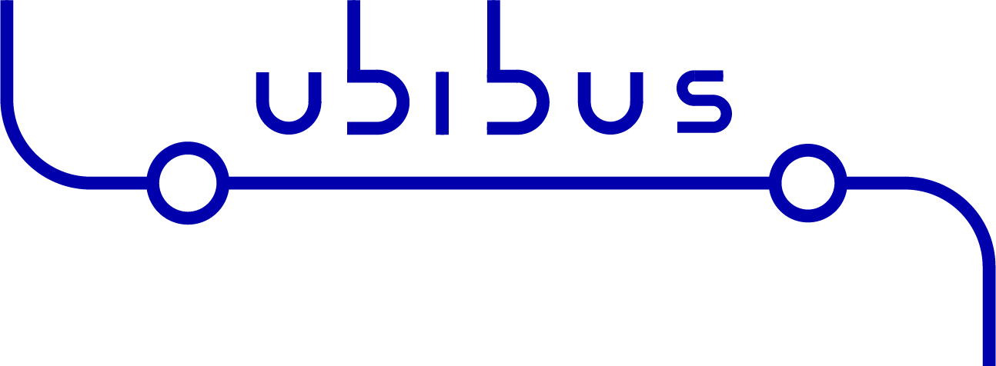
Presupuesto
Smart Mobility Challenge
Nuestra propuesta de presupuesto consta de una primera parte de producto físico:
- Póster informativo de papel
- Pantalla 4,8x50,9cm
- Placa base
- Carcasa de aluminio
- Panel transparente protector de policarbonato
- Altavoz
- Fuente de alimentación y conectores eléctricos (cables, botón)
- Panel solar
- Batería
- Tornillos y sujeciones
- Protoboard (pruebas de funcionamiento)
En la siguiente tabla vemos desglosado las cantidades y los costes asociados a cada parte:

Tabla 1 - Materiales
Materiales
Código |  | Parte | Material/Modelo |  | Cantidad | Uds | Precio | Precio/ud | Coste/módulo
1 |  | Póster informativo | Papel cuché impreso 200 g/m² |  | 0,5 m² | 1 | 20 €/m² | 10,00 € | 10,00 €
2 |  | Pantalla | Pantalla LED |  | 4,8*50,9 cm | 1 | 300 €/unidad | 300,00 € | 300,00 €
3 |  | Placa base | Raspberry Pi/ ESP32 |  | 1 | 1 | 30 € | 30,00 € | 30,00 €
4 |  | Carcasa | Aluminio |  | 1 kg | 1 | 5 €/kg | 12,50 € | 12,50 €
5 |  | Panel transparente protector | PC |  | 0,1 m² | 1 | 50 €/m² | 5,00 € | 5,00 €
6 |  | Altavoz | 3W |  | 1 | 1 | 10€/unit | 10,00 € | 10,00 €
7 |  | Fuente de alimentación | 5 V y 2/3 A |  | 1 | 1 | 10€/unit | 10,00 € | 10,00 €
8 |  | Conectores y accesorios eléctricos | - |  | - | - | - | - | 15,00 €
9 |  | Panel solar | Coolwell for Raspberry |  | 1 | 1 | 20 € | 20,00 € | 20,00 €
10 |  | Batería | 18650 Li-Ion |  | 2 cells | 1 | 6€/cell | 12,00 € | 12,00 €
11 |  | Tornillos/sujeciones | - |  | - | - | - | - | 10,00 €
12 |  | Protoboard | - |  | - | - | - | - | 3,00 €
 |  |  |  |  |  |  | TOTAL MATERIALES |  | 437,50 €
Cabe señalar que el coste de la pantalla es orientativo, pues hemos contactado al proveedor del modelo reflejado y estamos aún esperando respuesta. Debido a esto, hemos tenido que hacer una estimación, basada en datos de pantallas similares de otros proveedores que contactamos a lo largo de la fase de diseño, antes de determinar estas medidas finales.
Además de los materiales, el producto físico lleva asociadas una serie de operaciones de fabricación, las cuáles también hemos estimado, como vemos en la siguiente tabla:

Tabla 2 - Procesos de fabricación
Procesos
Fase | Nivel | Subnivel | Operaciones | Material requerido | Tiempo (min) | Coste/hora (mano de obra) | Costes del material | Coste/ parada
Ensamblaje final | N1 | - | Colocar y sujetar el módulo completo en la parada | N2.1 | 2 | 18,00 € | - | 0,60 €
Conexión eléctrica | N2 | 1 | Conectar carcasa a la red | N2.2+7 | 4 | 18,00 € | 10,00 € | 11,20 €
Conexión eléctrica | N2 | 2 | Conectar paneles y carcasa | N2.3+N3.1+8 | 4 | 18,00 € | 15,00 € | 16,20 €
Conexión eléctrica | N2 | 3 | Sujetar paneles solares a parada | 9+11 | 10 | 18,00 € | 25,00 € | 28,00 €
Creación del módulo de Ubibus | N3 | 1 | Montar carcasa | N3.2+5+11 | 4 | 25,00 € | 10,00 € | 11,67 €
Creación del módulo de Ubibus | N3 | 2 | Meter todo en la carcasa | N3.3 + 4 | 1,5 | 25,00 € | 12,50 € | 13,13 €
Creación del módulo de Ubibus | N3 | 3 | Ensamblar poster + pantalla | N3.4 + N3.5 | 5 | 25,00 € | - | 2,08 €
Creación del módulo de Ubibus | N3 | 4 | Recortar poster | 1 | 2 | 25,00 € | 10,00 € | 10,83 €
Creación del módulo de Ubibus | N3 | 5 | Conectar placa base + pantalla + batería + altavoz | 3+2+10+6 | 13 | 25,00 € | 352,00 € | 357,42 €
 |  |  |  |  | 45,5 |  | 434,50 € | 451,13 €
En la tabla 2 vemos las operaciones necesarias para crear el módulo de Ubibus e instalarlo en la parada. Dichas operaciones están organizadas en 3 fases, 3 niveles y 8 subniveles. Cada nivel o subnivel representa un estado de fabricación, cuanto más bajo es el nivel, más cerca está del producto final, que sería el nivel 0. Esto facilita el seguimiento de las operaciones a través de la columna de material requerido, donde vemos qué materiales de la tabla 1 se usan en la operación correspondiente, además de qué elementos ya ensamblados (NX.X, según la operación en la que se haya creado dicho elemento).
Con estas dos tablas, llegamos a la estimación de 451,13 euros por módulo de ubibus, instalado en la parada. Esto nos lleva a la última tabla:

Tabla 3 - Distribución del premio
Premio | 12.000,00 €
Premio Neto | 10.200,00 €
Coste 10 módulos | 4.511,25 €
Sistema de ubicación | 2.500,00 €
Software/programación | 2.000,00 €
Resto | 1.188,75 €
Aquí vemos que, para crear 10 módulos, que sirvieran para establecer un proyecto piloto en una línea, necesitaríamos 4511,25 euros. Esto sería lo primero que haríamos. Seguidamente, vemos el concepto de Sistema de ubicación que hace referencia a la creación de un sistema para obtener la ubicación de los buses de manera más fiable y fluida a lo que ofrece el sistema actual de la EMT. El siguiente concepto, Software/programación, representa la creación del software necesario para que el producto físico se conecte al sistema de ubicación y muestre en la pantalla todas las animaciones de buses, atascos, avisos, etc. Y, por último, tenemos un Resto de 1188,75 euros para cubrir imprevistos en cualquiera de las partes del proceso.
Nos gustaría mantener una reunión con la organización para preguntar sobre ciertos aspectos del proyecto, sobre todo en lo relativo a los aspectos del sistema de ubicación y del software. Quedamos a su disposición para resolver cualquier duda y para poder cuadrar una fecha de reunión.
El equipo de Ubibus.
Lucia Moreno Yance, Pablo Aparicio Martín y María Fernanda Rojas Bandres

